PROMETNI ZNAKOVI

1. Prometni znakovi prenose vozačima i pješacima:

a) poruge

b) pruge

c) poruke.

2. Prometne znakove moramo:

a) poštovati

b) pošarati

c) pobrisati.

3. 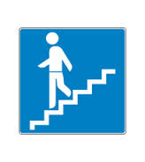Ovo je znak za:

a) obilježen pješački prijelaz

b) staza za pješake

c) podzemni pješački prijelaz.

4.  Ovo je znak za:

a) zabranu prometa za bicikliste

b) stazu za bicikle

c) stazu za pješake.

5. 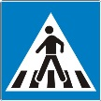 Ovo je znak za:

a) obilježen pješački prijelaz

b) staza za pješake

c) podzemni pješački prijelaz.

6. 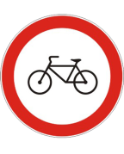 Ovaj znak znači:

a) zabranu prometa za bicikliste

b) stazu za bicikle

c) stazu za pješake.

7.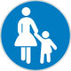 Ovaj znak označava:

a) zabranu prometa za bicikliste

b) stazu za bicikle

c) stazu za pješake.

8. Kada nema pločnika hodam uz rub kolnika:

a) lijevom stranom

b) desnom stranom

c) svejedno kojom stranom.

9. Vozači teško uočavaju djecu jer su od automobila:

a) udaljena

b) viša

c) niža.

10. Bez pratnje odrasle osobe mogu voziti kolnikom bicikl nakon:

a) 7. godine

b) 10. godine

c) 16. godine.